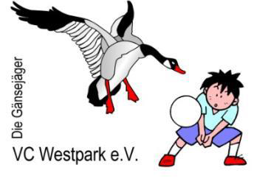
Mitgliederumfrage VC Westpark e.V.

Schön, dass Du unser Mitglied bist! München, im Juli 2022

Zur Einschätzung des künftigen Bedarfs an Spieler(innen) bittet Dich der Vorstand, ein paar Fragen zu beantworten. Bitte sende diese Umfrage möglichst bald an die Adresse vorstand@vc-westpark.de zurück, spätestens jedoch bis zum 31.07.2022. Die Angabe Deines Namens ist freiwillig, erleichtert uns aber die zielgerichtete Auswertung und Planung im künftigen Spiel- und Ligabetrieb. Die erhobenen Daten verwenden wir selbstverständlich DSGVO-konform ausschließlich für Vereinszwecke.

Herzlichen Dank!
Dein Vorstand (André + Brigitte + Jens)

****************************************************************************************************************

Ich heiße __________________________

1. Meine „Mitmach“-Tage ab September 2022 sind voraussichtlich?

Montag (freies Spiel): 0 – 33 % ( ) 34 % - 66 % ( ) 67 – 100 % ( )

Donnerstag (Training) 0 – 33 % ( ) 34 % - 66 % ( ) 67 – 100 % ( )

Ich möchte in der Saison 2022/2023 Freizeit-Liga bei den Jagdgänsen/Gänsejägern spielen

Ja ( ) Nein ( ) Nur, wenn´s sein muss (..) sonstige Teilnahme (..)
(z.B. Schiri, Netzwart, Einklatscher)

2. Andere Mannschaften sehen vor, dass nur diejenigen Mitglieder Liga spielen sollen, die auch regelmäßig am Training teilnehmen.

Finde ich: gut ( ) nicht gut ( ) egal ( )

3. Anmeldung auf unserer Homepage zu dem Montags- und Donnerstagstermin wie gehabt?

Finde ich: gut ( ) nicht gut ( ) egal ( )

4. Eine Verpflichtung zur Anmeldung oder (!) Abmeldung - verbunden mit einer kleinen „Sanktionierung“ bei Nichteinhaltung (z.B. 1,- € für die Vereinskasse)?

Finde ich: gut ( ) nicht gut ( ) egal ( )

5. Interesse an sonstigen Veranstaltungen (z.B. Weihnachtsfeier, Sommerfest) außerhalb des Spielbetriebs?

Finde ich: gut ( ) nicht gut ( ) egal ( )

6. Sonstige Anregungen, Kritik?

